Конспект занятия по математике
«В поисках сокровищ»
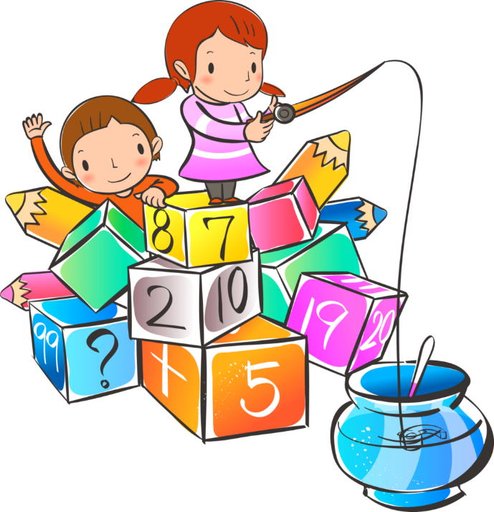

Разработал и провел
воспитатель высшей категории:
Миклина Марина Андреевна

Бердск 2024
Конспект непосредственной образовательной деятельности по формированию элементарных математических представлений
в старшей группе

«В поисках сокровищ»

Цель: продолжать создавать условия для закрепления умения ориентироваться в пространстве.

Задачи:
1.Формировать умение определять отношения относительного другого предмета.
2.Закреплять умение ориентироваться на себе.
3.Продолжать формировать умение работать с пространственными предлогами, а также с отношениями ближе-дальше, впереди – сзади, слева-справа.
4.Упражнять в умении ориентироваться на листе бумаги.
5. закреплять умение использовать порядковый счет в пределах 6.
6. Закреплять понятие светофор, дружба и ее ценность.

Демонстративный материал: костюм пирата, цветная карта группы с пятью чернобелыми фрагментами в левом, правом верхних углах, в центре, и в нижних правом и левом углах, сундук, три стола, по 1 флажку красного, желтого и зеленого цветов, плакат А1 с каруселью животных, корзина под мячи, цветные недостающие фрагменты карты, закрепленные в определенных местах, письмо для ребят о сокровище «Дружба».

Раздаточный материал: конфеты на каждого ребенка, кубики красного, желтого и зеленого цветов, раскраска карусель животных А5, цветные карандаши, мягкие набивные мячи диаметром 7-10 см,

Воспитатель: Сегодня я шла и по дороге в детский сад мне попался вот такой лист бумаги (показывает ребятам карты, где не хватает 5 фрагментов). Посмотрите ребята. Как думаете, на что это похоже? А карта чего это, может это какая-то известная нам местность? Но с этой картой что-то не так, что же? Здесь не хватает деталей!

Стук в дверь. Заходит пират.

Пират: Здравствуйте, ребята, Вижу, что вы уже нашли мою карту. Я хотел рассказать вам, где спрятано самое ценное сокровище всех детей. Но пока спешил к вам, упал и растерял некоторые кусочки карты. Однако, карту можно восстановить. Но для этого нужно выполнить сложные задания. Справитесь? И тогда сокровище будет ваше!

Пират: Для первого задания, вам понадобятся небольшие мячи. Каждый возьмите свой мяч в правую руку. А сейчас внимательно слушайте стихотворения и выполняйте действия.

В правую руку мячик возьми,
Над головой его подержи.
К левой ступне, не спеша, положи.
За спину спрячь и затылка коснись.
Руку смени и другим улыбнись.
Правого плечика мячик коснется.
И ненадолго за спину вернется.
К правой ступне и к левой ступне,
И на живот – не запутаться б мне.

Пират: В какой руке сначала был мяч? Что правая рука делала с ним? Потом что случилось с мячом? В какую руку его переложили? Что с мячом делала левая рука? Возьмите мяч в правую руку и положите его обратно в корзину. (Когда дети начинают складывать мячи в корзину они замечают, что на дне корзины с мячами лежит фрагмент карты, если дети сами не заметили, то пират обращает на фрагмент их внимание). Посмотрите ребята на фрагмент, в какое место на карте нам нужно его приклеить, обозначьте его словами. (Фрагмент прикрепляется в левый верхний угол).

Пират: Следующее задание «Ближе – дальше, кто и где». При выполнении этого задания необходимо встать ближе или дальше к определенному предмету, а также - изменить свое местоположение относительно названных предметов согласно моей инструкции. Здесь еще мы заметим, кто самый из вас внимательный. У нас есть три стола. На каждом столе стоят флажки красного, желтого и зеленого цветов. Ребята, а где еще можно встретить такое сочетание цветов? Что делают участники дорожного движения на красный цвет? На желтый? На зеленый? Итак, мы начинаем наш турнир: Девочки встали ближе к красному флажку, а мальчики ближе к зеленому. Захар, Артемий и Максим подойдите ближе ко мне, а Кристина, Матвей и Вика встаньте как можно дальше от желтого флажка. Остальные останьтесь на своих местах. Кто стоит ближе из ребят к желтому флажку? Кто стоит дальше всех от желтого флажка? Кто из ребят находится ближе всех к Пирату? К красному флажку? К зеленому? Кто из ребят дальше всех находится от пирата? Красного флажка? Зеленого? Где вы оказались относительно красного флажка? Желтого? Зеленого? Пирата? Где стоит Захар и Артемий? Ближе к кому из ребят находится Захар? Вика? Встаньте все за Алисой? Где оказался Артем? Встаньте перед Евой. Где оказалась Алина? Кто стоит впереди Гриши? А сзади от Никиты? Что находится слева от Луизы? Посмотрите ребята. На каждом столе стоят кубики своего цвета, возьмите каждый в левую руку только один кубик. Проверим, кто самый внимательный. Поставьте свой кубик на стол с желтым флажком; под стол с красным флажком; слева от стола с зеленым флажком. Что еще находится слева от стола с зеленым флажком? Поставьте кубики на стол с красным флажком; перед столом с желтым флажком; слева от себя; справа от себя; возьмите кубик в левую руку и поднимите вверх; положите кубик под левую пятку; под правую пятку. Загляните под стол с зеленым флажком. (под крышкой стола приклеены два фрагмента карты). Целых два фрагмента карты, вот это удача!!! На какое место на карте их стоит прикрепить? (фрагменты крепятся в правый верхний угол и в центр карты)

Пират: Ребята, а знаете ли вы, как называется предмет в котором все отражается? Какой формы может быть зеркало? Какой формы зеркала в вашей группе? А где еще могут отражаться предметы? (в окне, в воде, в глазах другого человека, в металлической чисто начищенной посуде) Вы правы ребята! Действительно и в зеркале, и в окне, и в воде можно увидеть своё отражение. Ребята, для следующего задания нам необходимо разделится на пары и встать лицом друг к другу. (Дети делятся на пары и встают лицом друг к другу). А теперь стоя попарно лицом друг к другу, поднимите сначала правую руку. Вот это да, ребята! Ваши товарищи повторяют движения за вами, как в зеркальном отражении. Определите, где левая рука у себя, затем у товарища. А теперь определите у себя, затем у товарища, правая рука, закройте левый глаз, правое ухо, левое колено, правый локоть, возьмитесь правой рукой за левый нос. А левый нос бывает? А правый? Почему?
Пират: посмотрите у меня тоже есть зеркало, ой, а что это прикреплено у него сзади? Еще один фрагмент карты! В какое место мы его прикрепим? (левый нижний угол).

Пират: Рассмотрите картинку (формат А1) 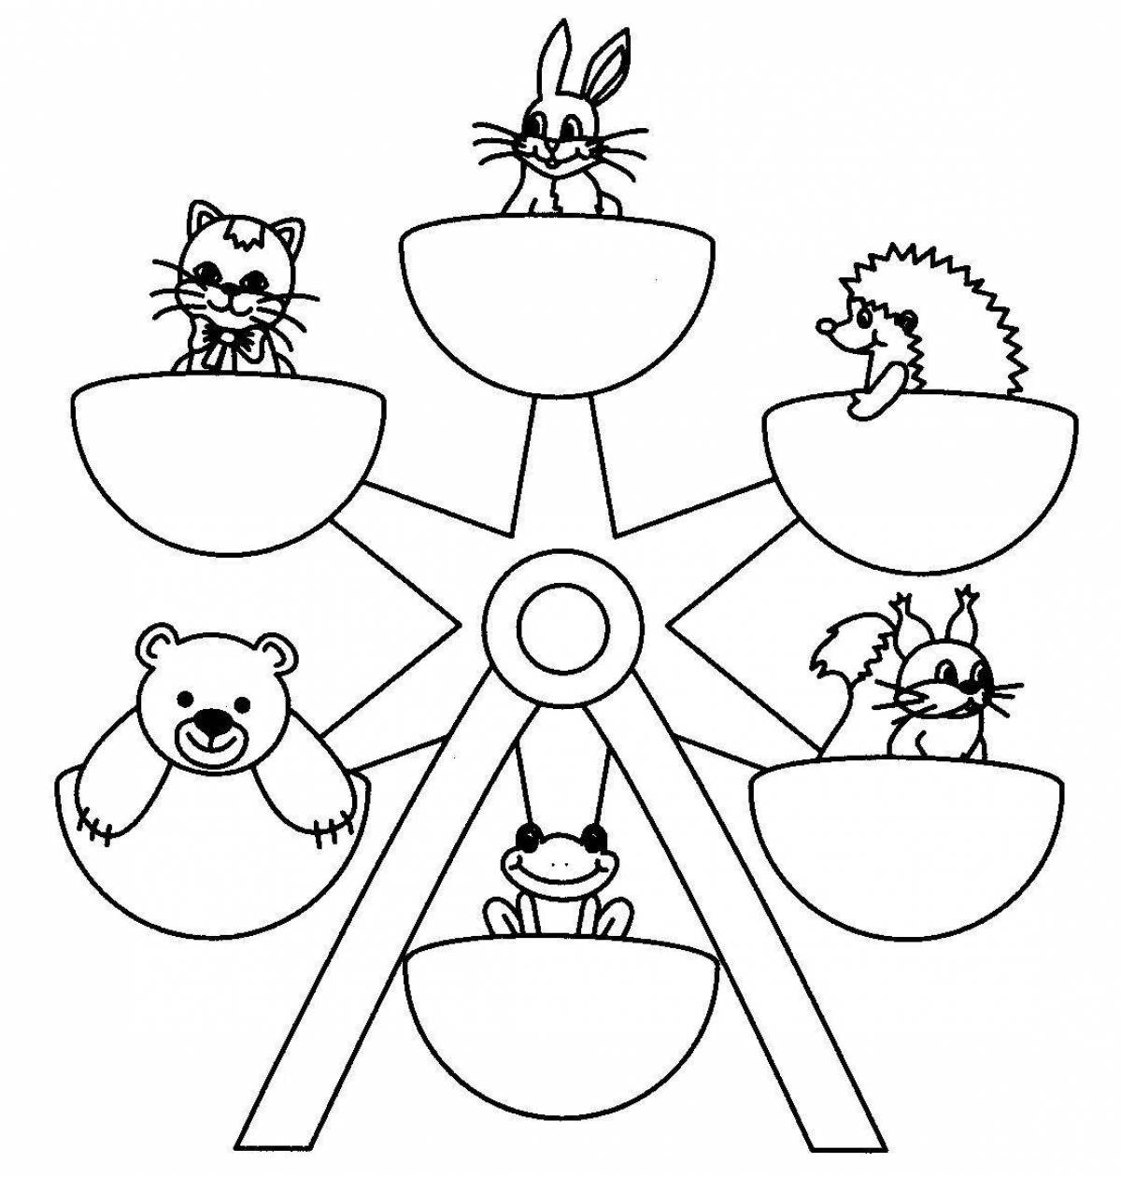

Сколько животных изображено на картинке? Напомните, в нашей стране с какой стороны начинается счет с левой или справой и в какую сторону он идет? Правильно слева направо. Зададим точку отсчета, это будет заяц, он по счету первый. Который по счету еж? Лягушка? Котенок? Медвежонок? Где находится ежик? Кто находится внизу ежика? Кто находится вверху ежика? Кто находится слева от лягушонка? Кто справа от лягушонка. Кто на карусели выше всех? Раскрась его корзинку в зеленый цвет. Кто ниже всех? Раскрась в красный цвет. Кто между белкой и зайцем? Раскрась корзинку в жёлтый. Кто между кошкой и лягушкой? Раскрась корзинку в синий цвет.

Пират: А в кармане у меня, что это посмотрите, последняя часть карты. Куда мы ее прикрепим? (нижний правый угол). Ребята, посмотрите, что это за карта? (карта группы) Как вы думаете, как на карте обозначено место клада? А где на нашей карте такое обозначение?

По заданным ориентирам дети находят клад. Открывают сундук. В нем письмо. «Дорогие ребята группы «Пчелки» самое ценное сокровище в вашей жизни это дружба. Ведь, когда рядом с тобой верный друг, то можно преодолеть любые трудности», а любые дела и приключения становятся интереснее во много раз. Ну и, конечно, же конфеты! Потому что они тоже дарят радость»
Пират достает из сундука кулек с конфетами, угощает детей, предлагает их съесть, и выясняет с какими заданиями ребята справились сегодня, что вызывала трудности, что было самым интересны, и помогали ли им друзья при выполнении заданий.

